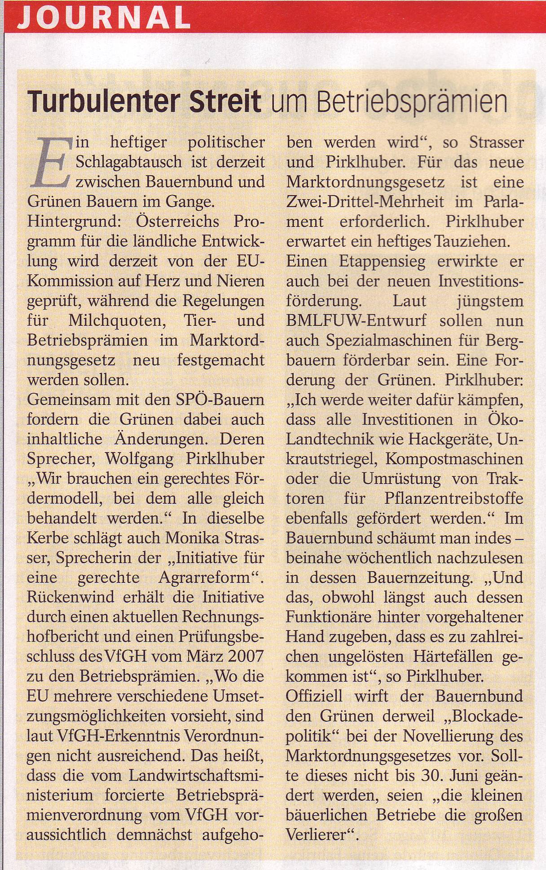
Blick ins Land
05/2007 S. 6

